Augen des Pfaus
Teilaufgabe 1:
RICHTIG | sinngemäß: aus der griechischen Mythologie
Teilaufgabe 2:
RICHTIG
Teilaufgabe 3:
RICHTIG | der Riese / Argus  ODER  der Pfau
Teilaufgabe 4:
RICHTIG | sinngemäß: Weil Argus ein Schäferstündchen verhindern sollte.  ODER  Zeus wollte nicht (bei Io) beobachtet werden.  ODER  Weil Zeus ein (unbeobachtes) Schäferstündchen mit Io wollte / zu Io wollte.  ODER  Damit Argus Io nicht (weiter) bewacht.
FALSCH | alle anderen Antworten, auch: Weil er Zeus beobachtete / ihm nachspionierte.
Teilaufgabe 5:
RICHTIG | sinngemäß: (wir) alle / die Allgemeinheit / die Leser(schaft) / alle Menschen / Menschheit
Teilaufgabe 6:
RICHTIG | sinngemäß: Er hatte immer einige Augen offen(, während andere geschlossen blieben). / Einige Augen wachten(, während die anderen schliefen.)
FALSCH | alle anderen Antworten, auch, weil ein Auge wach blieb, während die anderen schliefen / weil ein Teil wacht und ein Teil schläft  In der Antwort muss auf die Augen (von Argus) eindeutig Bezug genommen werden.
Teilaufgabe 7:
RICHTIG | 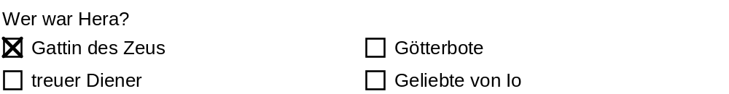
Teilaufgabe 8:
Allgemein: MC-Kästchen
RICHTIG | 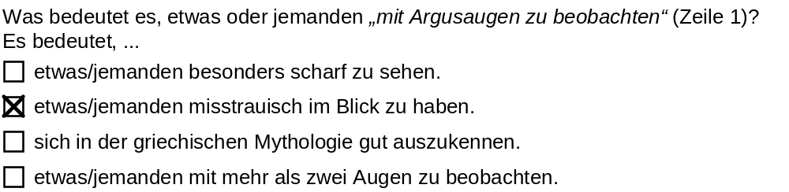
Teilaufgabe 9:
RICHTIG | sinngemäß:  Indem er darauf hinweist, dass die Redewendung aus der griechischen Mythologie stammt.  ODER  Durch den Einschub „so die Legende“.
FALSCH | alle anderen Antworten, auch: weil es in Wirklichkeit keine Riesen/Götter gibt / weil alles Fantasie ist

